# MINISTERIO DE EDUCACIÓN DIRECCIÓN DE AUDITORÍA INTERNA INFORME O-DIDAI/SUB-27-2022

**SIAD 561297**

**Consejo o consultoría del segundo seguimiento a las recomendaciones de la Contraloría General de Cuentas en el informe de la “Auditoría Financiera y de Cumplimiento, por el período del 01 de enero al 31 de diciembre de 2020”, en la Dirección Departamental de Educación Guatemala Occidente**

**GUATEMALA, FEBRERO DE 2022**

**INDICE**

|  |  |
| --- | --- |
| INTRODUCCIÓN | 1 |
| OBJETIVOS | 1 |
| ALCANCE DE LA ACTIVIDAD | 1 |
| RESULTADOS DE LA ACTIVIDAD | 1 |
| ANEXOS | 2 |

**INTRODUCCION**

De conformidad con el nombramiento O-DIDAI/SUB-27-2022 de fecha 24 de enero de 2022, emitido por la licenciada Julia Victoria Monzón Pérez, Directora de la Dirección de Auditoría Interna del Ministerio de Educación, fui designado para realizar segundo seguimiento a las recomendaciones emitidas por la Contraloría General de Cuentas, al informe de la “Auditoría Financiera y de Cumplimiento, por el período del 01 de enero al 31 de diciembre de 2020”, a la Dirección Departamental de Educación Guatemala Occidente.

# OBJETIVOS OBJETIVO GENERAL

Realizar segundo seguimiento a las recomendaciones emitidas por la Contraloría General de

Cuentas.

# OBJETIVO ESPECIFICO

Verificar si existen recomendaciones implementadas, en proceso e incumplidas.

# ALCANCE DE LA ACTIVIDAD

Se efectuó segundo seguimiento a una recomendación emitida por la Contraloría General de Cuentas, en el informe de “Auditoría Financiera y de Cumplimiento, por el período del 01 de enero al 31 de diciembre de 2020”, en la Dirección Departamental de Educación Guatemala Occidente, la cual quedó en proceso según informe CUA 105707-1-2021.

# RESULTADOS DE LA ACTIVIDAD

De conformidad con la información y documentación presentada por el personal responsable se estableció que el estado actual de la recomendación es el siguiente:

# RECOMENDACIONES CUMPLIDAS

De conformidad con el Formularlo SR1, seguimiento a recomendaciones; se determinó que la recomendación del hallazgo relacionado con el cumplimiento de leyes y regulaciones está cumplida por lo siguiente:

**Hallazgo No. 1. Incumplimiento a Normativo Interno.** Los responsables presentaron la información y documentación correspondiente a lo siguiente: 1) Emitieron circulares dando a conocer a todo el personal de la Dirección Departamental, la obligatoriedad de presentar la actualización anual de datos, de acuerdo a lo establecido por la Contraloría General de Cuentas. 2) En lo que refiere a los dos casos que quedaron pendientes de efectuar la actualización en el primer seguimiento, se observó que el Señor Víctor Hugo Ruiz Escobar presentó la misma el 11 de febrero del 2021 y para el presente año está pendiente, en vista de que el plazo de presentación vence el 28 de febrero, y, en el caso de la Señora Shaira Amparo Jáuregui Pineda Montmorency, realizó la actualización del año 2021 el 5 de julio, no obstante dejó de laborar para la institución a partir del 1 de mayo del mismo año, por jubilación. **(Ver anexo No. 1)**

A través del oficio No. O-DIDAl/SUB-27-2022-003 de fecha 03 de febrero del presente año, la Dirección de Auditoría Interna, por medio del correo electrónico institucional, dio a conocer al Director Departamental de Educación Guatemala Occidente, el formulario SR1 seguimiento a las recomendaciones, quién a través de la misma vía electrónica, trasladó el oficio RRHH No. 007-02- 2022 Ref. MLO/mlo de fecha 03 de febrero de 2022, devolviendo el formulario SR1 debidamente firmado.

El beneficio y resultado de la implementación de la recomendación, propicia asegurar el cumplimiento de los requisitos legales y formales de los controles internos que facilitan la toma de decisiones.

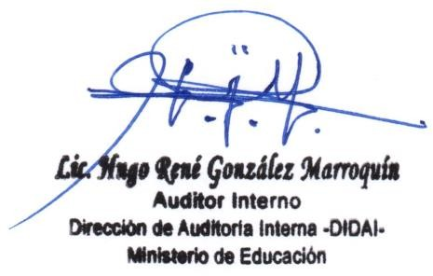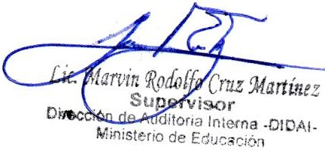

# ANEXO No. 1

